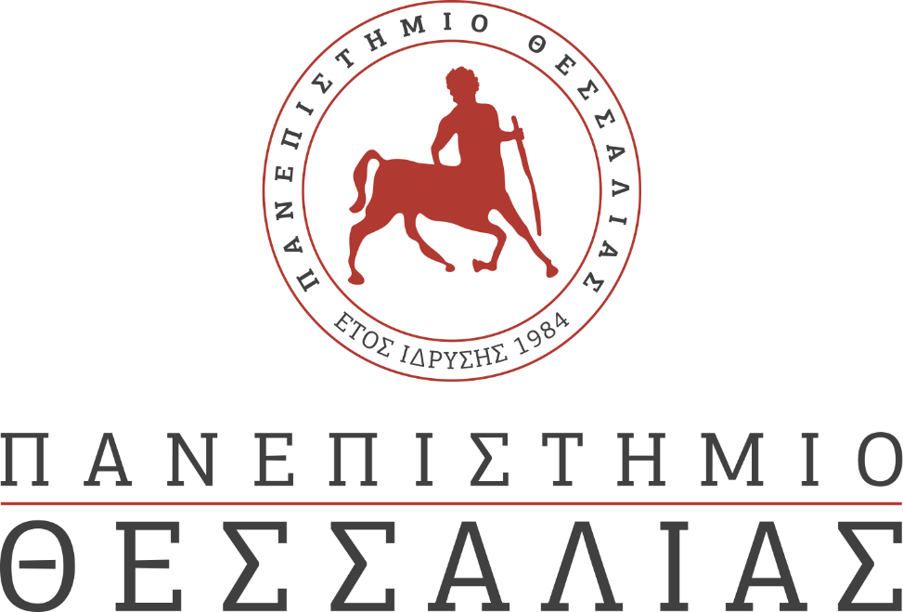
ΕΚΔΗΛΩΣΕΙΣ–ΔΡΑΣΤΗΡΙΟΤΗΤΕΣ
ΚΑΘΗΜΕΡΙΝΗ ΕΚΔΟΣΗ
ΔΕΛΤΙΟ ΤΥΠΟΥ

Παγώνη Αναστασία: Τα παραδοσιακά τυροκομεία στο σύγχρονο περιβάλλον

Tην Παρασκευή 14 Μαϊου 2021 και ώρα 17:00 θα πραγματοποιηθεί διαδικτυακή ομιλία με θέμα « Τα παραδοσιακά τυροκομεία στο σύγχρονο περιβάλλον » στο πλαίσιο του κύκλου των προγραμματισμένων ομιλιών του Διατμηματικού Μεταπτυχιακού Προγράμματος Σπουδών «Επιχειρηματικότητα».

Ομιλήτρια θα είναι η κυρία Παγώνη Αναστασία, της εταιρείας ΠΑΓΩΝΗΣ, η οποία εδρεύει στις Ερυθρές Αττικής και δραστηριοποιείται στον τομέα της παραγωγής τυροκομικών και γαλακτοκομικών προϊόντων για περισσότερο από 45 χρόνια.

Το webinar θα πραγματοποιηθεί μέσω ΤEAMS.

Για να παρακολουθήσετε την ομιλία θα πρέπει απλά να επιλέξετε τον σύνδεσμο https://teams.microsoft.com/l/meetup-join/19%3ac08d7ef4763647c5affc3f7ca1af2f10%40thread.tacv2/1620927744649?context=%7b%22Tid%22%3a%223180bf70-17cc-44f6-90a4-5c9476625295%22%2c%22Oid%22%3a%2210ed5c58-b566-4d52-8194-f4352626be70%22%7d και να συνδεθείτε 5 λεπτά νωρίτερα.

Το πρόγραμμα των ομιλιών διοργανώνεται από το ΔΠΜΣ «Επιχειρηματικότητα» των Τμημάτων Οικονομικών Επιστημών και Διοίκησης Επιχειρήσεων του Πανεπιστημίου Θεσσαλίας καθώς και την Μονάδα Καινοτομίας και Επιχειρηματικότητας (ΜΟΚΕ) του Πανεπιστημίου Θεσσαλίας.

Για οποιαδήποτε διευκρίνιση, παρακαλούμε επικοινωνήστε στο email της γραμματείας του ΔΠΜΣ «Επιχειρηματικότητα», msc-entrepreneurship@uth.gr.
--
=====================================================

ΠΑΝΕΠΙΣΤΗΜΙΟ ΘΕΣΣΑΛΙΑΣ

ΔΙΑΤΜΗΜΑΤΙΚΟ ΠΡΟΓΡΑΜΜΑ ΜΕΤΑΠΤΥΧΙΑΚΩΝ ΣΠΟΥΔΩΝ

«ΕΠΙΧΕΙΡΗΜΑΤΙΚΟΤΗΤΑ»

Από τη Γραμματεία του ΔΠΜΣ στην Επιχειρηματικότητα

Πανεπιστήμιο Θεσσαλίας

Γαιόπολις

Περιφερειακή Οδός Λάρισας-Τρικάλων, 41110, Λάρισα

τηλ: 24210 74876
website: https://msc-entrepreneurship.uth.gr/

====================================================

